**Problema 1**

**1.1**

**1.2**

**Problema 2**

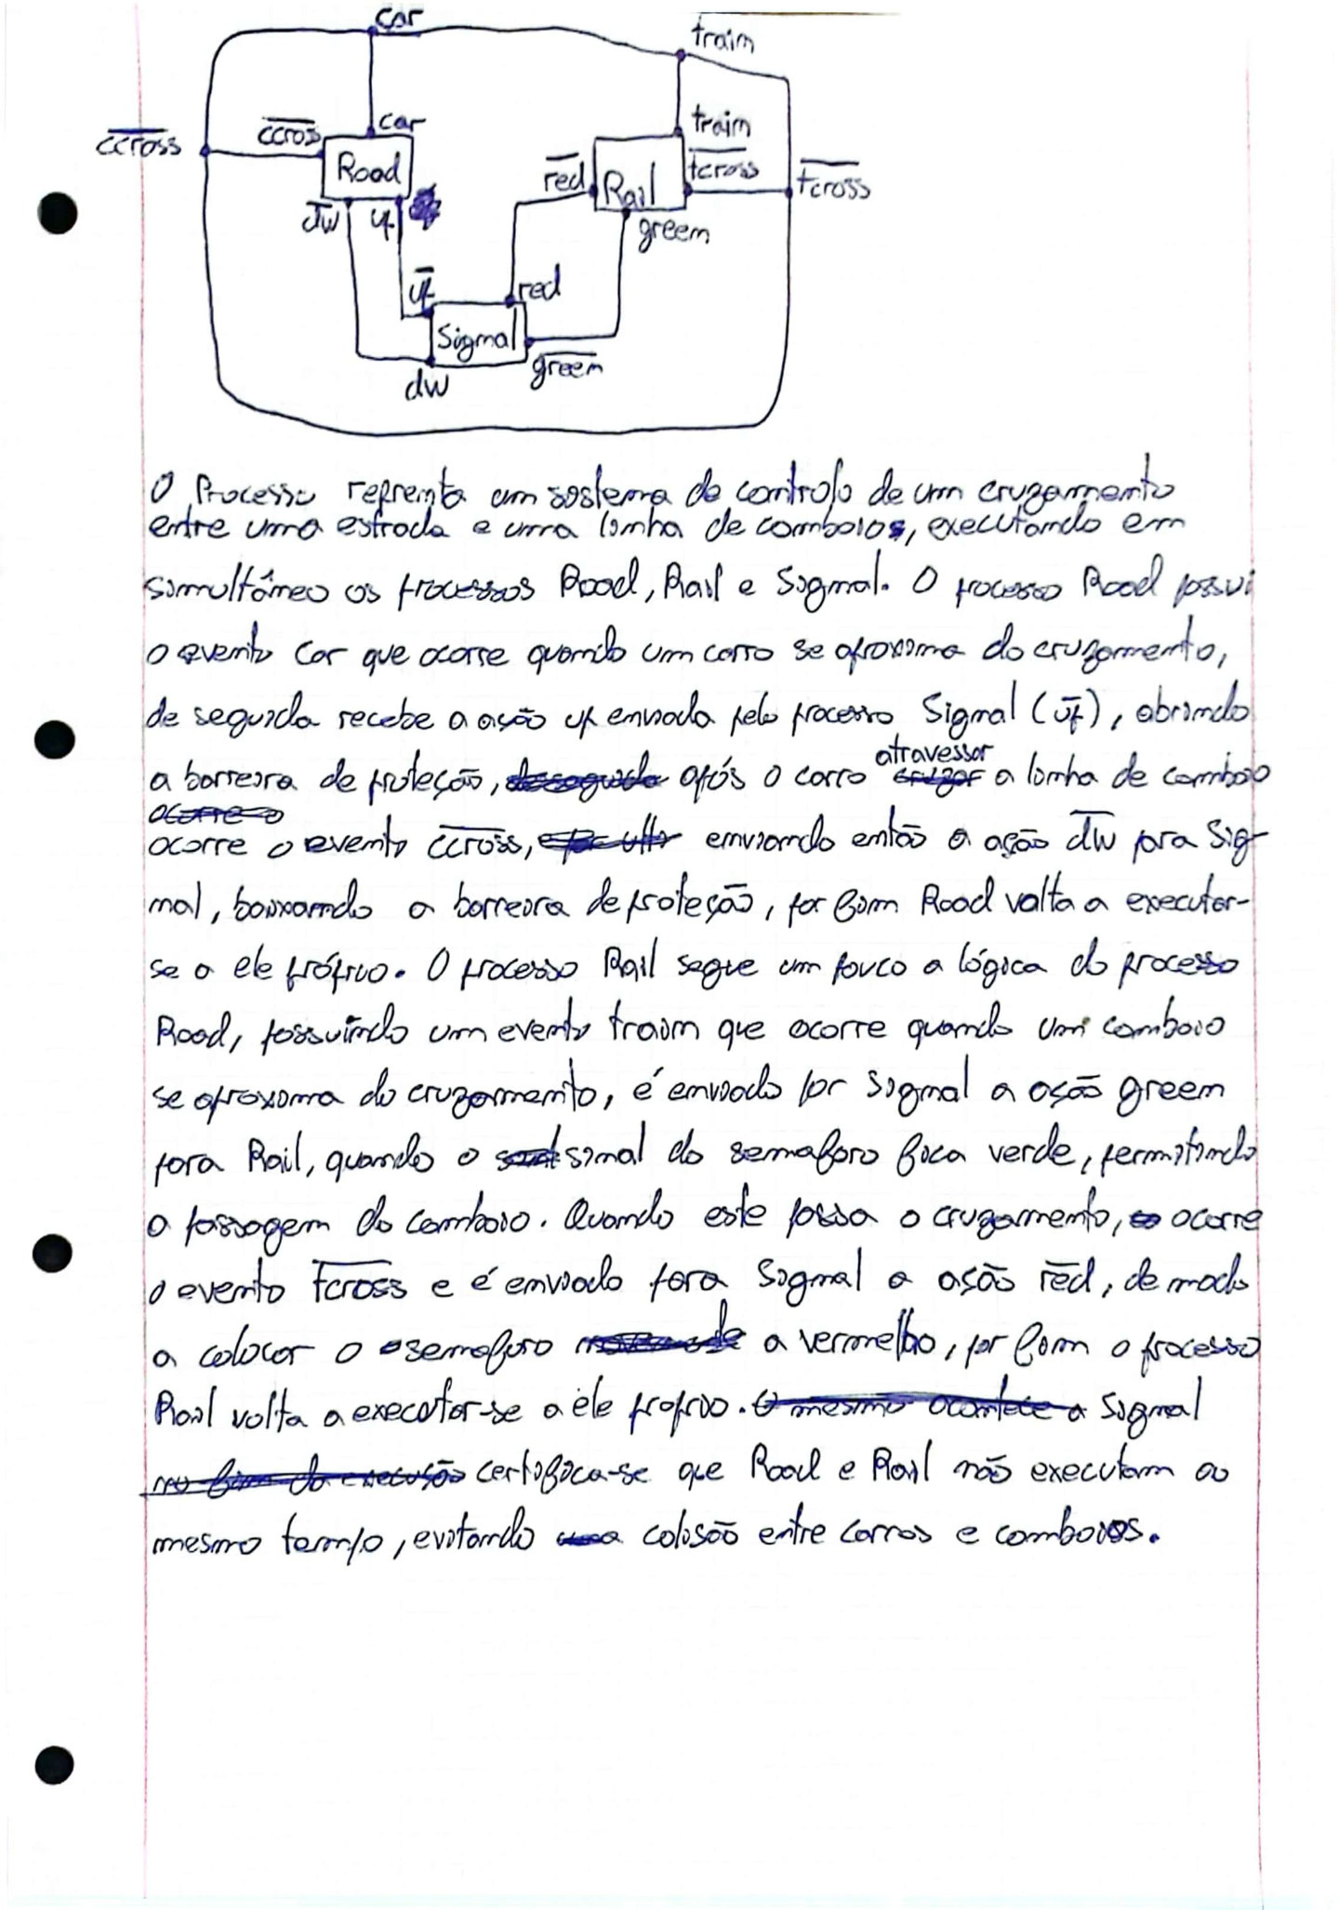**2.1.**

**2.2.Uma imagem com diagrama, texto, file, captura de ecrã

Os conteúdos gerados por IA podem estar incorretos.**

Para além de poder desenhar o sistema de transições do processo C o mCRL2 permite também simular a execução do sistema.